附件3
证书打印及奖牌制作标准格式
- 证书打印
需要诚信证书的单位，请在诚信评估系统内自行打印，协会不再统一发放。
- 奖牌制作
- 规格、式样
木板尺寸50×35cm
式样如下：
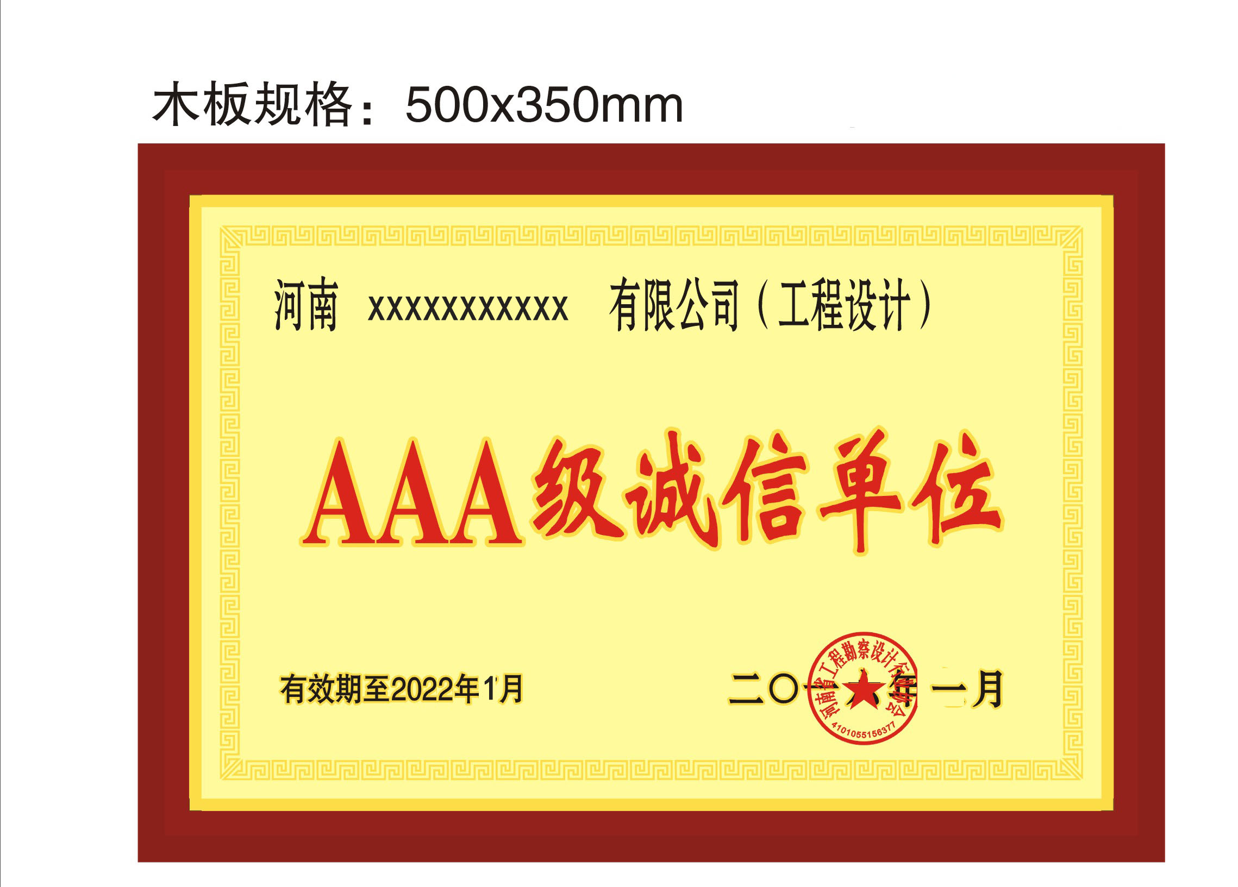
2. 奖牌制作费：每块奖牌150元。（不含邮寄费）
3. 奖牌制作联系方式
QQ：137528316
三、其他
诚信证书请在2月底前打印，奖牌只在2018年1月制作

